嘉善雨辰清洁器具有限公司
新建年产吸尘器及其配件50万套项目（阶段性）
竣工环境保护验收监测报告

建设单位：嘉善雨辰清洁器具有限公司
编制单位：嘉兴弘正检测有限公司

2020年5月

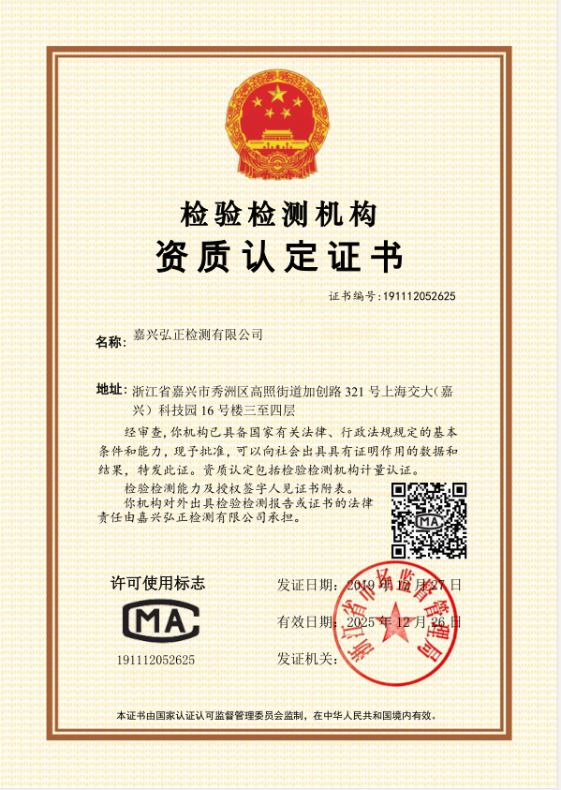

建设单位：嘉善雨辰清洁器具有限公司
法人代表：林玲

编制单位：嘉兴弘正检测有限公司
法人代表：许海忠
项目负责人：张 霞

建设单位：嘉善雨辰清洁器具有限公司 编制单位：嘉兴弘正检测有限公司
电话：13004785352 电话：0573-82795171
传真：/ 传真：0573-82795171
邮编：314199 邮编：314031
地址：嘉善县罗星街道嘉丰路78号1幢 地址：嘉兴市秀洲区高照街道加创路
上海交大(嘉兴)科技园16号楼三至四层

目 录
1. 验收项目概况 - 1 -
2. 验收依据 - 2 -
3. 工程建设情况 - 3 -
3.1地理位置及平面布置 - 3 -
3.2建设内容 - 3 -
3.3主要原辅材料及燃料 - 4 -
3.4水源及水平衡 - 4 -
3.5生产工艺 - 5 -
3.6项目变动情况 - 5 -
4. 环境保护设施 - 6 -
4.1污染物治理设施 - 6 -
4.2其他环境保护设施 - 8 -
4.3环保设施投资及“三同时”落实情况 - 8 -
5. 建设项目环评报告表的主要结论与建议及审批部门审批决定 - 11 -
5.1建设项目环评报告表的主要结论与建议 - 11 -
5.2审批部门审批决定 - 11 -
6. 验收执行标准 - 13 -
6.1废水污染物排放标准 - 13 -
6.2废气污染物排放标准 - 13 -
6.3厂界噪声排放标准 - 13 -
6.4固体废弃物 - 14 -
7. 验收监测内容 - 15 -
7.1废水 - 15 -
7.2废气 - 15 -
7.3噪声 - 15 -
7.4固废 - 15 -
8. 质量保证及质量控制 - 16 -
8.1监测分析方法 - 16 -
8.2监测仪器 - 16 -
8.3人员资质 - 16 -
8.4 水质监测分析过程中的质量保证和质量控制 - 17 -
8.5废气监测分析过程中的质量保证和质量控制 - 17 -
8.6 噪声监测分析过程中的质量保证和质量控制 - 17 -
9. 验收监测结果 - 18 -
9.1生产工况 - 18 -
9.2环境保护设施调试效果 - 18 -
10. 验收监测结论 - 26 -
10.1生产工况 - 26 -
10.2废水 - 26 -
10.3废气 - 26 -
10.4噪声 - 26 -
10.5固体废弃物 - 26 -
10.6总量控制 - 26 -

附件：
附件1 环评批复
附件2 生活垃圾处理证明
附件3 污水入网证明
附件4 企业用水量收据
附件5 原辅材料消耗等的情况说明
附件6 检测报告

附图：
附图1 项目地理位置图
附图2 项目周围环境关系图
附图3 厂区平面布置及监测点位示意图

验收项目概况
嘉善雨辰清洁器具有限公司成立于2019年7月，主营清洗机及吸尘器配件的生产销售及模具制造。企业位于嘉善县罗星街道嘉丰路78号，租用浙江顺时达新能源有限公司1幢的闲置厂房作为生产车间，同时购置注塑机等设备，从事吸尘器及其配件的生产。本项目设计生产规模为年产吸尘器及其配件50万套。
嘉善雨辰清洁器具有限公司于2019年11月委托煤科集团杭州环保研究院有限公司编制完成了《嘉善雨辰清洁器具有限公司新建年产吸尘器及其配件50万套项目环境影响报告表》。2019年12月27日嘉兴市生态环境局嘉善分局以嘉环（善）建[2019]286号文对该项目环境影响报告表提出审查意见。本项目于2020年12月开工建设，2020年1月完工。现阶段项目总投资600万元，其中环保投资15万元，环保投资比例为2.5%。
目前注塑机（规格型号1000克）企业未采购，其余生产设备及环保配套设施均已建成。经企业自查，嘉善雨辰清洁器具有限公司新建年产吸尘器及其配件50万套项目环保手续齐全，已投入的生产设施和环保设施均已建成并运行正常，无重大变动，已具备了竣工环境保护验收条件，故决定启动环保验收工作。由于部分生产设备未安装，故本次验收为阶段性验收，现阶段设备达产产能为年产吸尘器及其配件45万套。
受嘉善雨辰清洁器具有限公司委托，根据生态环境部颁布的《建设项目竣工环境保护验收暂行办法》和《浙江省建设项目环境保护管理办法》，嘉兴弘正检测有限公司承担了本项目竣工环境保护验收监测工作。我公司分别于2020年4月8日、4月9日对本项目废气、废水、噪声和固体废弃物的排放情况进行了现场验收监测。另外，我公司对该项目“三同时”执行情况、环境保护设施建设、环境保护管理、绿化等方面进行了检查，在综合分析现场监测数据和相关资料的基础上，编写了《嘉善雨辰清洁器具有限公司新建年产吸尘器及其配件50万套项目（阶段性）竣工环境保护验收监测报告》。

验收依据
- 《中华人民共和国环境保护法》，2015年1月1日实施；
- 中华人民共和国主席令[2016]第 31 号《中华人民共和国大气污染防治法》（2018.10.26 修改通过，即日施行）；
- 中华人民共和国主席令第87号《中华人民共和国水污染防治法》（2018年 1 月 1 日起施行）；
- 中华人民共和国主席令[1996]第 77 号《中华人民共和国环境噪声污染防治法》（2018.12.29 修改通过，即日施行）；
- 中华人民共和国主席令[2016]第 57 号《中华人民共和国固体废物污染环境防治法》（2016.11.7 起施行）；
- 《建设项目环境保护管理条例》（国务院令第682号修改）；
- 环境保护部环办[2015]113号关于印发建设项目竣工环境保护验收现场检查及审查要点的通知；
- 环境保护部国环规环评[2017]4号《建设项目竣工环境保护验收暂行办法》；
- 环境保护部环办[2015]52号关于印发环评管理中部分行业建设项目重大变动清单的通知；
- 生态环境部公告2018年第9号《建设项目竣工环境保护验收技术指南污染影响类》；
- 浙江省人民政府令第364号《浙江省建设项目环境保护管理办法》；
- 煤科集团杭州环保研究院有限公司《嘉善雨辰清洁器具有限公司新建年产吸尘器及其配件50万套项目环境影响报告表》；
- 嘉兴市生态环境局嘉环（善）[2019]286号《关于嘉善雨辰清洁器具有限公司新建年产吸尘器及其配件50万套项目环境影响报告表的批复》；
- 嘉善雨辰清洁器具有限公司《建设项目竣工环境保护验收监测委托单》。

工程建设情况

3.1地理位置及平面布置
本项目位于嘉善县罗星街道嘉丰路78号1幢。本项目周围环境状况为：
东侧为嘉善精锐环保科技有限公司。
南侧为浙江嘉丰机电有限公司。
西侧为嘉丰路，隔路为嘉善亿力电器有限公司。
北侧为浙江顺时达新能源有限公司其他厂房。
具体地理位置、厂区布置见附图1~3。

3.2建设内容
本项目属于新建项目，实际总投资600万元（其中环保投资15万元），建设地点为嘉善县罗星街道嘉丰路78号浙江顺时达新能源有限公司1幢厂房，租用面积1300平方米。项目购置注塑机等设备，以PP塑料粒子、ABS塑料粒子为主要原料，从事吸尘器及其配件的生产。本项目设计生产规模为年产吸尘器及其配件50万套，现阶段设备达产产能为年产吸尘器及其配件45万套。
企业现有员工人数25人，生产实行1班制，8h生产，年工作天数为300d。环评及批复阶段建设内容与实际建设内容对照见表3-1。环评设备及实际设备清单对照见表3-2。
表3-1 环评及批复建设内容与实际建设内容一览表
类别 | 环评及批复 | 实际建设内容 | 备注
产品及规模 | 年产吸尘器及其配件50万套 | 年产吸尘器及其配件45万套 | 现阶段
总投资 | 690万元 | 600万元 | 现阶段
建设  内容 | 该项目位于嘉善县罗星街道嘉丰路78号，租赁浙江顺时达新能源有限公司厂房1300平方米作为生产场所。项目规模为年产吸尘器及其配件50万套。 | 本项目租用嘉善县罗星街道嘉丰路78号浙江顺时达新能源有限公司1幢厂房，租用面积1300平方米。项目购置注塑机等设备，以PP塑料粒子、ABS塑料粒子为主要原料，从事吸尘器及其配件的生产。目前注塑机（规格型号1000克）企业未采购，其余生产设备及环保配套设施均已建成。现阶段生产规模为年产吸尘器及其配件45万套。 | 现阶段

表3-2 环评设备及实际设备清单对照一览表（单位：台/套）
序号 | 设备名称 | 设备型号 | 环评中数量 | 实际数量
1 | 注塑机 | 2000克 | 1 | 1
2 | 注塑机 | 1500克 | 1 | 1
3 | 注塑机 | 1000克 | 3 | 0
4 | 注塑机 | 500克 | 11 | 11
5 | 植毛机 | / | 20 | 20
6 | 空压机 | / | 1 | 1
7 | 模具 | 机体、手柄等 | 11 | 11
8 | 拌料机 | 250公斤 | 2 | 2
9 | 行车 | 5吨 | 1 | 1
10 | 冰水机 | / | 3 | 3
11 | 机械手 | / | 16 | 16
12 | 流水线 | 5米 | 16 | 16
13 | 流水线 | 40米 | 1 | 1
14 | 破碎机 | 50cm | 1 | 1
15 | 破碎机 | 70cm | 1 | 1

3.3主要原辅材料及燃料
本项目主要物料及能源消耗见表3-3。
表3-3 主要原辅材料及能源消耗一览表
序号 | 名称 | 环评设计年消耗量 | 阶段性验收  达产消耗量 | 折算验收工况下  实际用量
1 | PP塑料粒子 | 385t/a | 347t/a | 281t/a
2 | ABS塑料粒子 | 15t/a | 14t/a | 11t/a
3 | 电机 | 50万个/年 | 45万个/年 | 41万个/年
4 | 地刷 | 200万个/年 | 180万个/年 | 162万个/年
5 | 金属伸缩管 | 50万个/年 | 45万个/年 | 41万个/年
6 | 电源线 | 50万个/年 | 45万个/年 | 41万个/年

3.4水源及水平衡
本项目用水由市政自来水厂提供。
根据浙江顺时达新能源有限公司出具的2020年3月的水费收据，企业共计用水18m³，折合全年用水量为216m³。
根据调查本项目的实际生产情况，本项目用水分为注塑冷却用水与生活用水，注塑冷却水的添加量为25m³/a，生活用水量为191m³/a。
企业生活污水的排放量（按用水量的90%计）为172m³/a；冷却水定期添加，不外排。因此，本项目废水排放总量为172m³/a。

3.5生产工艺
本项目主要生产工艺及产污环节见图3-1。
图3-1 本项目主要生产工艺及产污环节图
工艺流程说明：
将外购的PP、ABS等塑料粒子经拌料机搅拌均匀后放入注塑机注塑加工，注塑温度为190~220℃左右，注塑机借助螺杆的推力，将已塑化好的熔融状态的塑料注射入闭合好的模腔内，经固化定性后取得制品的工艺过程；加工过程为间歇式操作，注入模腔后需对其进行冷却处理（冷却水循环使用，定期补充损耗量），经检验合格后的塑料半成品与电机、地刷、金属伸缩管、电源线等组装完成后即为成品。注塑产生的废边角料和检验出来的不合格产品经破碎机破碎后可回用于生产。破碎机密闭使用，破碎工序基本无粉尘产生。

3.6项目变动情况
经核查，本项目的性质、规模、地点、生产工艺和环境保护措施等五个方面均无重大变动。

环境保护设施

4.1污染物治理设施
4.1.1废水
本项目实行清污分流、雨污分流，生活污水经化粪池预处理达标后纳入嘉善县罗星街道污水管网，最终送至嘉兴市联合污水处理有限责任公司污水处理厂集中处理达标后排放。
废水治理情况汇总见表4-1。
表4-1 废水治理情况汇总表
废水  类别 | 废水  来源 | 污染物种类 | 排放  规律 | 治理  设施 | 设计指标 | 排放去向
生活  污水 | 职工  生活 | COD_{Cr}、SS、NH₃-N、TP | 间歇 | 化粪池 | 入网标准达到《污水综合排放标准》（GB8978-1996）表4中的三级标准，其中NH₃-N、TP入网标准执行《工业企业废水氮、磷污染物间接排放限值》（DB33/887-2013） | 入网排海

4.1.2废气
本项目在注塑过程中有注塑废气产生，其主要污染物为非甲烷总烃，该废气经注塑机上方吸风口收集后，再由UV光氧催化+低温等离子处理，尾气通过15m高排气筒排放。
本项目注塑废气处理设施是由嘉兴思博特环保科技有限公司于2019年11月设计，2019年12月安装完成，设计处理风量10000m³/h。
注塑废气治理设施现场照片见图4-1。
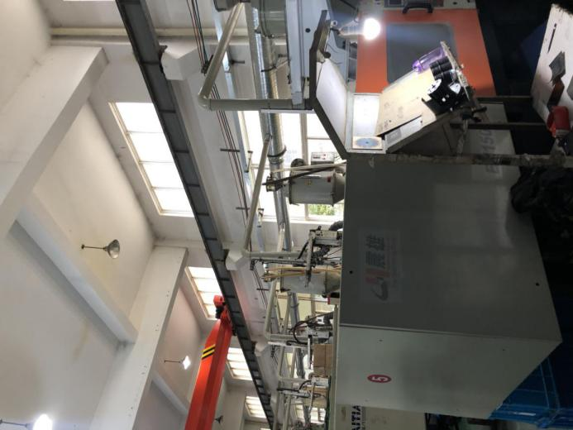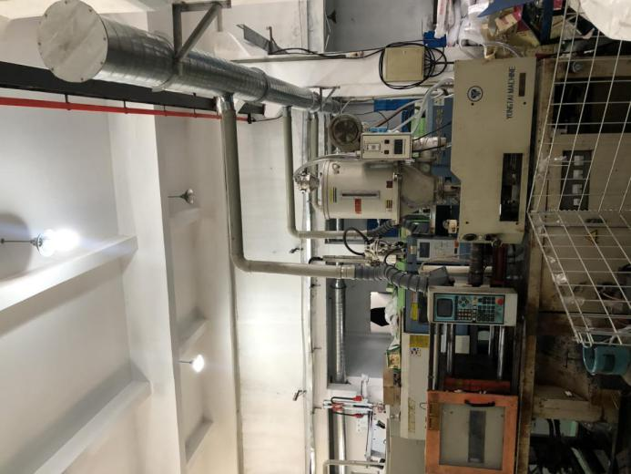
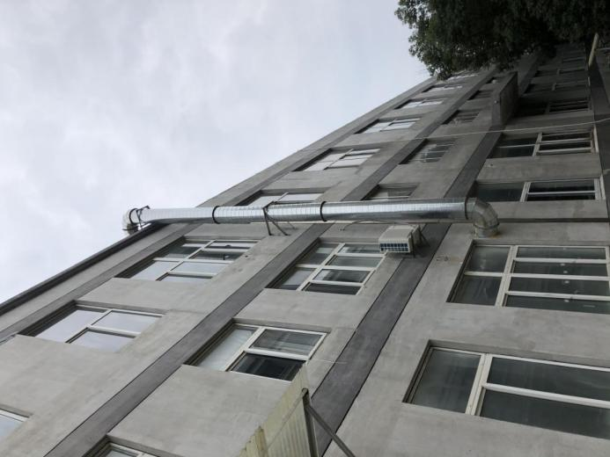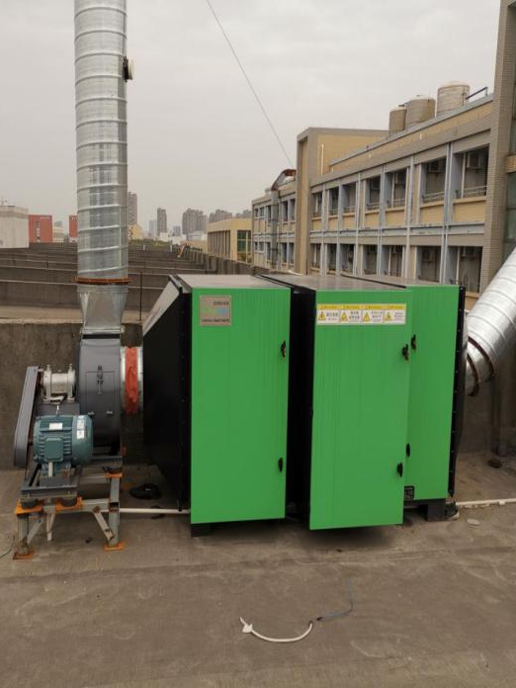
图4-1 注塑废气治理设施现场照片
企业实际废气处理情况汇总见表4-2。
表4-2 废气处理汇总表
废气名称 | 来源 | 污染物  种类 | 排放  形式 | 治理  设施 | 设计指标 | 排气筒  高度与  内径尺寸 | 排放  去向 | 监测点  设置
注塑废气 | 注塑 | 非甲烷总烃 | 有组织、无组织 | UV光氧催化+低温等离子 | 《合成树脂工业污染物排放标准》（GB31572-2015）表5大气污染物特别排放限值及表9企业边界大气污染物浓度限值。 | 直径0.4m，高度15m | 高空排放 | 排气筒、厂界四周

4.1.3噪声
本项目噪声主要来自于注塑机、空压机等设备。
企业在设备选型上注重选择低噪声设备；利用墙体隔声；平时可做到设备的维护，杜绝因设备不正常运转时产生的高噪声现象。
4.1.4固（液）体废物
本项目固体废物分析结果汇总见表4-3。
表4-3 固体废物分析结果汇总表
序号 | 副产物  名称 | 产生工序 | 形态 | 主要  成分 | 属性 | 废物代码 | 产生量 | 处置方式
1 | 废包装  材料 | 原料使用 | 固态 | 编织袋 | 一般固废 | / | 1.8t/a | 经收集后外卖综合利用
2 | 生活垃圾 | 职工生活 | 固态 | 生活  垃圾 | 一般固废 | / | 7.5t/a | 由浙江顺时达新能源有限公司委托环卫部门统一清运处理

4.2其他环境保护设施
/

4.3环保设施投资及“三同时”落实情况
本项目实际总投资600万元，其中环保投资15万元，占总投资额2.5%。具体环保投资明细见表4-4。
表4-4 环保投资费用一览表（单位：万元）
序号 | 内 容 | 投资 | 环保效益
1 | 废气收集、处理装置、排气筒 | 10 | 废水达标排放
2 | 车间隔声、设备养护 | 3 | 废气达标排放
3 | 生活垃圾收集、处理 | 2 | 噪声达标排放
4 | 合计 | 15 | /

本项目“三同时”落实情况见表4-5。

表4-5 “三同时”落实情况一览表
类别 | 环评要求 | 环评批复要求 | 实际落实情况
废水 | 本项目冷却水循环使用，不外排，外排废水主要为职工生活污水。本项目区域内污水管网已经接通，项目废水已纳管排放，不会对周边水环境产生影响。同时，本项目实施后，企业总废水排放量不大，各污染物浓度均能满足纳管要求，不会对嘉兴市联合污水处理厂造成冲击，造成不利影响。 | 厂区雨污分流。生活污水经预处理达标后排入污水管网送污水处理厂集中处理，废水排放执行《污水综合排放标准》(GB8978-1996)三级标准。 | 已落实。  本项目实行雨污分流，生活污水经化粪池处理达标后纳入嘉善县罗星街道污水管网，最终送至嘉兴市联合污水处理有限责任公司污水处理厂集中处理达标后排放。  本项目废水排放量为172t/a，生活污水入管网口的水质中pH、COD_{Cr}、SS的浓度日均值达到《污水综合排放标准》（GB8978-1996）表4中的三级标准，氨氮、总磷日均值达到《工业企业废水氮、磷污染物间接排放限值》（DB33/887-2013）的相关标准。
废气 | 本项目废气主要为注塑过程中产生的注塑废气，废气收集后经UV光催化+低温等离子处理装置处理后通过15m高排气筒排放，能够满足《合成树脂工业污染物排放标准》（GB31572-2015）中的表5大气污染物特别排放限值。 | 加强车间通风换气，生产过程中产生的废气须有效收集处理后通过15米高的排气筒排放，废气有组织排放执行《合成树脂工业污染物排放标准》(GB31572-2015)中的标准；无组织排放监控点浓度执行《挥发性有机物无组织排放控制标准》(GB37822-2019)中的特别排放限值。 | 已落实。  注塑废气经注塑机上方吸风口收集后，再由UV光氧催化+低温等离子处理，尾气通过15m高排气筒排放。  非甲烷总烃的排放速率低于《合成树脂工业污染物排放标准》（GB31752-2015）表5大气污染物特别排放限值。  非甲烷总烃的厂界浓度监控值低于《合成树脂工业污染物排放标准》（GB31752-2015）表9企业边界污染物浓度限值。  厂区内VOCs无组织排放监控浓度值低于《挥发性有机物无组织排放控制标准》（GB37822-2019）附录A中表A.1规定的特别排放限值。

续上表：
类别 | 环评要求 | 环评批复要求 | 实际落实情况
噪声 | 本项目噪声主要为注塑机、空压机等机械设备运行产生的噪声，噪声值约为60~90dB（A）。从预测结果可知，厂界噪声能够达到《工业企业厂界环境噪声排放标准》（GB12348-2008）中3类标准。因此，本项目产生的噪声对周围环境影响不大。 | 对髙噪声设备釆取有效的减震、隔声、降噪措施，并加强设备的日常维护。厂界噪声执行《工业企业厂界环境噪声排放标准》(GB12348-2008) 3类标准。 | 已落实。  设备选型时选用低噪声设备；利用墙体隔声；平时做到设备维护。  本项目厂界昼间噪声均达到《工业企业厂界环境噪声排放标准》（GB12348-2008）中的3类区标准。
固废 | 本项目固体废物主要为废包装材料、生活垃圾等。废包装材料收集后外卖综合利用；生活垃圾由环卫部门统一清运。  在此基础上，本项目投产后产生的固体废物去向明确，对周围环境影响较小。 | 固体废物分类处理、处置，做到“资源化、减量化、无害化”。危险废物须按要求设置暂存场所，并委托有资质单位进行处置。生活垃圾由当地环卫部门统一清运处理。 | 已落实。  废包装材料经收集后外卖综合利用。  生活垃圾由浙江顺时达新能源有限公司委托环卫部门统一清运处理。  一般固废的贮存和处置满足《一般工业固体废物贮存、处置场污染控制标准》（GB18599-2001）及修改单的标准要求。

建设项目环评报告表的主要结论与建议及审批部门审批决定

5.1建设项目环评报告表的主要结论与建议
5.1.1水环境影响分析
本项目冷却水循环使用，不外排，外排废水主要为职工生活污水。本项目区域内污水管网已经接通，项目废水已纳管排放，不会对周边水环境产生影响。同时，本项目实施后，企业总废水排放量不大，各污染物浓度均能满足纳管要求，不会对嘉兴市联合污水处理厂造成冲击，造成不利影响。
5.1.2大气环境影响分析
本项目废气主要为注塑过程中产生的注塑废气，废气收集后经UV光催化+低温等离子处理装置处理后通过15m高排气筒排放，能够满足《合成树脂工业污染物排放标准》（GB31572-2015）中的表5大气污染物特别排放限值。
5.1.3声环境影响分析结论
本项目噪声主要为注塑机、空压机等机械设备运行产生的噪声，噪声值约为60~90dB（A）。从预测结果可知，厂界噪声能够达到《工业企业厂界环境噪声排放标准》（GB12348-2008）中3类标准。因此，本项目产生的噪声对周围环境影响不大。
5.1.4固废影响分析结论
本项目固体废物主要为废包装材料、生活垃圾等。废包装材料收集后外卖综合利用；生活垃圾由环卫部门统一清运。
在此基础上，本项目投产后产生的固体废物去向明确，对周围环境影响较小。
5.1.5 总结论
嘉善雨辰清洁器具有限公司新建年产吸尘器及其配件50万套项目位于嘉善县罗星街道嘉丰路78号1幢一楼，符合嘉善县域总体规划、土地利用总体规划以及环境功能区划的要求，符合国家和地方的产业政策，也符合“三线一单”要求。本项目在落实本环评提出的各项污染防治措施后，产生的污染物均能达标排放，对周围环境的影响较小，当地环境质量仍能维持现状，并且符合总量控制原则，基本符合浙江省建设项目各项环保审批原则和可持续发展的要求。
本评价认为本项目从环保角度来看是可行的。

5.2审批部门审批决定
该项目位于嘉善县罗星街道嘉丰路78号，租赁浙江顺时达新能源有限公司厂房1300平方米作为生产场所。项目规模为年产吸尘器及其配件50万套。
该项目符合嘉善县环境功能区划。按照本项目报告表结论，落实报告表提出的环境保护措施，污染物均能达标排放。因此，同意你公司按照报告表中所列建设项目的性质、规模、地点、使用的生产工艺、环境保护措施及下述要求进行项目建设。
- 项目建设中应重点做好以下工作：
- 须釆取有效的技术措施和管理手段，以减少各类污染物的排放。根据该项目环评和建设项目审批总量控制的要求，本项目总量控制指标为VOCs0.051吨/年，上述指标通过区域替代予以削减平衡。
- 厂区雨污分流。生活污水经预处理达标后排入污水管网送污水处理厂集中处理，废水排放执行《污水综合排放标准》(GB8978-1996)三级标准。
- 加强车间通风换气，生产过程中产生的废气须有效收集处理后通过15米高的排气筒排放，废气有组织排放执行《合成树脂工业污染物排放标准》(GB31572-2015)中的标准；无组织排放监控点浓度执行《挥发性有机物无组织排放控制标准》(GB37822-2019)中的特别排放限值。
- 对髙噪声设备釆取有效的减震、隔声、降噪措施，并加强设备的日常维护。厂界噪声执行《工业企业厂界环境噪声排放标准》(GB12348-2008) 3类标准。
- 固体废物分类处理、处置，做到“资源化、减量化、无害化”。危险废物须按要求设置暂存场所，并委托有资质单位进行处置。生活垃圾由当地环卫部门统一清运处理。
- 严格执行环境保护设施与主体工程同时设计、同时施工、同时投入使用的“三同时”制度。项目建成后应按规定及时报我局申请环保验收，验收合格后，项目方可正式投入生产。
- 严格按照项目规定范围、规模和工艺组织生产。扩大生产规模、改变生产地点、生产内容须重新报批。
- 项目现场的环境保护监督管理由我局罗星生态环境所负责督促落实。

验收执行标准

6.1废水污染物排放标准
本项目实施后生活污水经化粪池处理达标后纳入嘉善县罗星街道污水管网，最终送至嘉兴市联合污水处理有限责任公司污水处理厂集中处理达标后排放。
废水的纳管标准执行《污水综合排放标准》（GB8978-1996）表4中的三级标准，其中NH₃-N、TP入网标准执行《工业企业废水氮、磷污染物间接排放限值》（DB33/887-2013），嘉兴市联合污水处理有限责任公司污水处理厂的排放执行《城镇污水处理厂污染物排放标准》（GB18918-2002）表1中的一级标准A标准。具体指标见表 6-1。
表6-1 水污染物入网标准（单位：mg/L，pH除外）
标 准 | pH | COD_{Cr} | SS | NH₃-N | TP
入网标准 | 6~9 | 500 | 400 | 35* | 8*
排放标准 | 6~9 | 50 | 10 | 5 | 0.5

6.2废气污染物排放标准
非甲烷总烃的排放执行《合成树脂工业污染物排放标准》（GB31572-2015）表5大气污染物特别排放限值及表9企业边界大气污染物浓度限值。具体标准见表6-2。
表6-2 合成树脂工业污染物排放标准
序号 | 污染物 | 车间或生产设施排气筒  排放限值 | 企业边界大气污染物  排放限值
1 | 非甲烷总烃 | 60mg/m³ | 4.0mg/m³
2 | 单位产品非甲烷总烃排放量（kg/t产品） | 0.3 | /

企业厂区内VOCs无组织排放执行《挥发性有机物无组织排放控制标准》（GB37822-2019）附录A中表A.1规定的特别排放限值要求。具体标准见表6-3。
表6-3 厂区内VOCs无组织排放限值（单位：mg/m³）
污染物项目 | 特别排放限值 | 限值含义 | 无组织排放监控
非甲烷总烃 | 6 | 监控点1h平均浓度值 | 在厂房外设置监控点
 | 20 | 监控点任意一次浓度值

6.3厂界噪声排放标准
厂界噪声的排放执行《工业企业厂界环境噪声排放标准》（GB12348-2008）中的3类区标准，即厂界昼间65dB(A)、夜间55dB(A)。

6.4固体废弃物
一般固体废物的贮存和处置执行GB18599-2001《一般工业固体废物贮存、处置场污染控制标准》（修正）和《中华人民共和国固体废物污染环境防治法》（2016年修正）中的有关规定。

验收监测内容

7.1废水
废水监测内容及频次见表7-1。
表7-1 废水监测内容及频次
监测点位 | 监测因子 | 监测频次
生活污水入管网口 | pH、化学需氧量、氨氮、悬浮物、总磷 | 连续2天，每天4次

7.2废气
（1）有组织排放
有组织排放废气监测内容及频次具体见表7-2。
表7-2 有组织废气监测内容及频次
废气名称 | 监测点位 | 监测因子 | 监测频次
注塑废气 | 废气处理设施进口、出口 | 非甲烷总烃 | 监测2天，每天3次

无组织排放废气监测内容及频次具体见表7-2。
表7-2 无组织废气监测内容及频次
排放源 | 监测点位 | 监测因子 | 监测频次
生产车间 | 东、南、西、北厂界共  4个监测点位 | 非甲烷总烃 | 监测2天，每天4次
VOCs | 生产车间外1m处 | 非甲烷总烃 | 监测2天，每天4次
注：同时测试风向、风速、温度、湿度、大气压等气象参数。

7.3噪声
厂界噪声监测内容见表7-3。
表7-3 噪声监测内容及监测频次
监测点位 | 监测因子 | 监测频次
东、南、西、北厂界 | 等效连续A声级 | 监测2天，昼间2次。

7.4固废
调查项目产生的固体废弃物的种类、属性、年产生量和处理方式。

质量保证及质量控制

8.1监测分析方法
监测分析方法见表8-1。
表8-1 分析监测方法一览表
类型 | 监测项目 | 监测分析方法标准
废水 | pH | 水质 pH值的测定 玻璃电极法 GB/T 6920-1986
 | 化学需氧量 | 水质 化学需氧量的测定 重铬酸盐法 HJ 828-2017
 | 氨氮 | 水质 氨氮的测定 纳氏试剂分光光度法 HJ 535-2009
 | 悬浮物 | 水质 悬浮物的测定 重量法 GB/T 11901-1989
 | 总磷 | 水质 总磷的测定 钼酸铵分光光度法 GB/T 11893-1989
废气 | 非甲烷总烃 | 固定污染源废气 总烃、甲烷和  非甲烷总烃的测定 气相色谱法 HJ 38-2017
环境空气 总烃、甲烷和非甲烷总烃的测定
直接进样-气相色谱法 HJ 604-2017
噪声 | 厂界噪声 | 工业企业厂界环境噪声排放标准 GB 12348-2008

8.2监测仪器
监测仪器见表8-2。
表8-2 分析监测方法一览表
类型 | 监测项目 | 仪器 | 型号 | 自校准或检定校准或计量检定情况
废水 | pH | pH计 | FE28-Standard | 已检定
 | 化学需氧量 | 酸式滴定管 | / | 已检定
 | 氨氮 | 紫外可见分光光度计 | 752G | 已检定
 | 悬浮物 | 电子分析天平 | ATX224 | 已检定
 | 总磷 | 紫外可见分光光度计 | 752G | 已检定
废气 | 非甲烷总烃 | 气相色谱仪 | GC1690 | 已检定
噪声 | 厂界噪声 | 多功能声级计 | AWA5688型 | 已检定

8.3人员资质
人员资质详见表8-3。
表8-3 人员资质一览表
序号 | 姓名 | 科室 | 职务 | 上岗证编号 | 从事本领域工作年限
1 | 许海忠 | 综合室 | 技术负责人 | / | 20年
2 | 金昆雷 | 检测室 | 质量负责人 | 嘉兴弘正-001 | 6年
3 | 盖伟槟 | 外业室 | 外业室主任 | 嘉兴弘正-023 | 8年
4 | 王珍珍 | 检测室 | 检测室主管 | 嘉兴弘正-003 | 5年
序号 | 姓名 | 科室 | 职务 | 上岗证编号 | 从事本领域工作年限
5 | 费佳帆 | 外业室 | 采样室主管 | 嘉兴弘正-004 | 3年
6 | 方敬鹭 | 检测室 | 检测人员 | 嘉兴弘正-006 | 5年
7 | 李苏翀 | 检测室 | 检测人员 | 嘉兴弘正-008 | 1年
8 | 徐 妍 | 检测室 | 检测人员 | 嘉兴弘正-010 | 2年
9 | 周 正 | 检测室 | 检测人员 | 嘉兴弘正-013 | 6年
10 | 孙海琪 | 检测室 | 检测人员 | 嘉兴弘正-014 | 1年
11 | 盛玥婷 | 检测室 | 检测人员 | 嘉兴弘正-011 | 5年
12 | 王绮瑶 | 检测室 | 检测人员 | 嘉兴弘正-012 | 3年
13 | 夏赛薇 | 检测室 | 检测人员 | 嘉兴弘正-015 | 1年
14 | 胡 飘 | 检测室 | 检测人员 | 嘉兴弘正-016 | 3年
15 | 王 炜 | 检测室 | 检测人员 | 嘉兴弘正-017 | 2年
16 | 金雨炼 | 外业室 | 外业人员 | 嘉兴弘正-009 | 1年
17 | 万一帆 | 外业室 | 外业人员 | 嘉兴弘正-018 | 3年
18 | 章焌磊 | 外业室 | 外业人员 | 嘉兴弘正-019 | 1年
19 | 沈 鹏 | 外业室 | 外业人员 | 嘉兴弘正-020 | 3年
20 | 何月阳 | 外业室 | 外业人员 | 嘉兴弘正-021 | 1年
21 | 张 威 | 外业室 | 外业人员 | 嘉兴弘正-022 | 1年
22 | 沈智奇 | 外业室 | 外业人员 | 嘉兴弘正-024 | 2年
23 | 陆荪斌 | 外业室 | 外业人员 | 嘉兴弘正-025 | 8年
24 | 陶佳萍 | 综合室 | 报告编写 | 嘉兴弘正-005 | 5年
25 | 景 丽 | 综合室 | 报告编写 | 嘉兴弘正-002 | 3年

8.4 水质监测分析过程中的质量保证和质量控制
水样的采集、运输、保存、实验室分析和数据计算的全过程均按《水和废水监测分析方法》（第四版增补版）的要求进行。

8.5废气监测分析过程中的质量保证和质量控制
实行全过程的质量保证，按《环境监测技术规范》和《固定污染源监测质量保证与质量控制技术规范（试行）》（HJ/T373-2007）中的要求进行全过程质量控制。有组织排放源监测技术要求执行《固定污染源排气中颗粒物测定与气态污染物采样方法》（GB/T16157-1996）、《固定源废气监测技术规范》（HJ/397-2007）、《固定污染源监测质量保证和质量控制技术规范（试行）》（HJ/373-2007）。

8.6 噪声监测分析过程中的质量保证和质量控制
声级计在测试前后用标准发生源进行校准，测量前后仪器的灵敏度相差不大于0.5dB。

验收监测结果

9.1生产工况
验收监测期间各设备运转正常，企业生产负荷为81.3%，具体见表9-1。
表9-1 验收监测期间生产负荷
产品名称 | 环评年产量 | 阶段性验收达产年产量 | 阶段性验收达产日产量 | 验收期间产量 |  | 负荷率
吸尘器及  其配件 | 50万套 | 45万套 | 1500套/d | 2020.4.8 | 1190套/d | 79.3%
 |  |  |  | 2020.4.9 | 1250套/d | 83.3%

9.2环境保护设施调试效果
9.2.1废水
嘉兴弘正检测有限公司于2020年4月8日、4月9日对嘉善雨辰清洁器具有限公司废水的排放进行了现场监测，生活污水入管网口的主要污染物均值为：COD_{Cr}为75mg/L，NH₃-N为3.65mg/L，SS为68mg/L，TP为0.295mg/L，pH的范围为6.12~7.38。
监测结果表明，本项目生活污水入管网口的水质中pH、COD_{Cr}、SS的浓度日均值达到《污水综合排放标准》（GB8978-1996）表4中的三级标准，NH₃-N、TP日均值达到《工业企业废水氮、磷污染物间接排放限值》（DB33/887-2013）的相关标准。pH、COD_{Cr}、SS、NH₃-N、TP的单项次达标率为100%。
本项目废水水质监测结果见表9-2。
9-2 废水水质监测结果（单位：pH值为无量纲，其余为mg/L）
点位 | 采样日期 | 样品性状 | pH  （无量纲） | COD_{Cr} | NH₃-N | SS | TP
生活污水入管网口 | 2020.4.8 | 灰色浑浊 | 7.38 | 74 | 2.48 | 52 | 0.140
 |  | 灰色浑浊 | 7.38 | 63 | 5.09 | 67 | 0.255
 |  | 灰色浑浊 | 7.36 | 69 | 5.72 | 78 | 0.289
 |  | 灰色浑浊 | 7.34 | 66 | 6.09 | 60 | 0.318
 | 均值 | / | 7.34~7.38 | 68 | 4.85 | 64 | 0.251
 | 2020.4.9 | 灰色浑浊 | 6.17 | 80 | 2.55 | 86 | 0.292
 |  | 灰色浑浊 | 6.12 | 82 | 2.49 | 62 | 0.310
 |  | 灰色浑浊 | 6.16 | 85 | 2.45 | 78 | 0.404
 |  | 灰色浑浊 | 6.15 | 81 | 2.32 | 59 | 0.346
 | 均值 | / | 6.12~6.17 | 82 | 2.45 | 71 | 0.338
标准值 |  | / | 6~9 | 500 | 35 | 400 | 8
是否达标 |  | / | 达标 | 达标 | 达标 | 达标 | 达标
9.2.2废气
（1）有组织
嘉兴弘正检测有限公司于2020年4月8日、4月9日对嘉善雨辰清洁器具有限公司注塑废气的有组织排放进行了现场监测。注塑废气经注塑机上方集气口收集后，再由UV光氧催化+低温等离子处理，尾气通过15m高排气筒排放。
废气处理装置出口中非甲烷总烃的排放浓度均值为1.56mg/m³，排放速率均值为1.05×10⁻²kg/h，非甲烷总烃的处理效率为62.5%。
监测结果表明，非甲烷总烃的排放浓度低于《合成树脂工业污染物排放标准》
（GB31572-2015）表5大气污染物特别排放限值。
非甲烷总烃的排放浓度单项次达标率为100%。
注塑废气有组织排放监测结果见表9-3。

表9-3 注塑废气监测结果（单位：浓度为mg/m³，速率为kg/h）
监测日期 | 监测点位 | 监测因子 |  | 监测结果 |  |  |  | 执行标准 | 处理效率
 |  |  |  | 1 | 2 | 3 | 平均值
2020.4.8 | UV光催化+低温等离子处理装置进口 | 非甲烷总烃 | 产生浓度 | 4.43 | 4.48 | 4.48 | 4.46 | / | /
 |  |  | 产生速率 | 2.76×10⁻² | 2.77×10⁻² | 2.81×10⁻² | 2.78×10⁻² | / | /
 | UV光催化+低温等离子处理装置出口 | 非甲烷总烃 | 排放浓度 | 1.67 | 1.60 | 1.58 | 1.62 | 60 | /
 |  |  | 排放速率 | 1.12×10⁻² | 1.09×10⁻² | 1.07×10⁻² | 1.09×10⁻² | / | 60.8%
2020.4.9 | UV光催化+低温等离子处理装置进口 | 非甲烷总烃 | 产生浓度 | 5.15 | 3.87 | 4.20 | 4.41 | / | /
 |  |  | 产生速率 | 3.29×10⁻² | 2.46×10⁻² | 2.63×10⁻² | 2.79×10⁻² | / | /
 | UV光催化+低温等离子处理装置出口 | 非甲烷总烃 | 排放浓度 | 1.51 | 1.56 | 1.42 | 1.50 | 60 | /
 |  |  | 排放速率 | 1.00×10⁻² | 1.04×10⁻² | 9.61×10⁻³ | 1.00×10⁻² | / | 64.2%

（2）无组织
嘉兴弘正检测有限公司于2020年4月8日、4月9日对嘉善雨辰清洁器具有限公司废气的无组织排放进行了现场监测。
监测结果表明，非甲烷总烃的厂界浓度监控值低于《合成树脂工业污染物排放标准》（GB31752-2015）表9企业边界污染物浓度限值。
厂区内VOCs无组织排放监控浓度值低于《挥发性有机物无组织排放控制标准》（GB37822-2019）附录A中表A.1规定的特别排放限值。
本项目无组织废气排放监测结果见表9-4，监测期间气象参数见表9-5。
表9-4 无组织监测结果（单位：浓度为mg/m³）
监测日期 | 监测  频次 | 监测因子 | 监测结果
 |  |  | 厂界东  1# | 厂界南  2# | 厂界西  3# | 厂界北  4# | 车间外1m处5#
2020.4.8 | 第1次 | 非甲烷总烃 | 0.82 | 0.77 | 0.94 | 0.96 | 0.89
 | 第2次 | 非甲烷总烃 | 0.84 | 0.79 | 0.95 | 0.84 | 0.81
 | 第3次 | 非甲烷总烃 | 0.79 | 0.87 | 0.85 | 0.89 | 0.91
 | 第4次 | 非甲烷总烃 | 0.75 | 0.79 | 0.86 | 0.95 | 0.82
2020.4.9 | 第1次 | 非甲烷总烃 | 0.96 | 0.96 | 1.05 | 0.89 | 0.86
 | 第2次 | 非甲烷总烃 | 0.84 | 0.88 | 0.78 | 0.91 | 0.95
 | 第3次 | 非甲烷总烃 | 0.89 | 0.91 | 0.81 | 0.94 | 0.84
 | 第4次 | 非甲烷总烃 | 0.95 | 0.88 | 0.84 | 0.86 | 0.95
执行标准 |  |  | 4.0 | 4.0 | 4.0 | 4.0 | 6

表9-5 气象参数
检测日期 | 检测时间 | 天气 | 温度(℃) | 湿度(%) | 风向 | 风速(m/s) | 大气压(kPa)
2020.4.8 | 09:00 | 晴 | 17 | 30 | 东南 | 2.8 | 102.5
 | 10:30 | 晴 | 18 | 28 | 东南 | 2.9 | 102.3
 | 13:00 | 晴 | 20 | 25 | 东南 | 2.8 | 102.0
 | 14:30 | 晴 | 21 | 23 | 东南 | 3.0 | 101.9
2020.4.9 | 09:00 | 晴 | 17 | 52 | 东南 | 2.9 | 102.5
 | 10:30 | 晴 | 19 | 49 | 东南 | 3.0 | 102.2
 | 13:00 | 晴 | 21 | 45 | 东南 | 3.0 | 101.9
 | 14:30 | 晴 | 21 | 43 | 东南 | 2.8 | 101.9

9.2.3噪声
嘉兴弘正检测有限公司于2020年4月8日、4月9日对嘉善雨辰清洁器具有限公司厂界噪声进行了现场监测。
监测结果表明，厂界噪声昼间监测值达到《工业企业厂界环境噪声排放标准》（GB12348-2008）中的3类标准。
噪声监测结果见表9-6。
表9-6 噪声监测结果（单位：dB（A））
监测日期 | 监测点位 | 监测时间 | 监测值 | 执行标准 | 达标情况
2020.4.8 | 1#东厂界 | 10:21 | 59.7 | 65 | 达标
 |  | 13:32 | 60.2 | 65 | 达标
 | 2#南厂界 | 10:17 | 64.0 | 65 | 达标
 |  | 13:28 | 63.0 | 65 | 达标
 | 3#西厂界 | 10:14 | 60.8 | 65 | 达标
 |  | 13:25 | 60.0 | 65 | 达标
 | 4#北厂界 | 10:11 | 60.9 | 65 | 达标
 |  | 13:21 | 61.8 | 65 | 达标
2020.4.9 | 1#东厂界 | 10:16 | 60.9 | 65 | 达标
 |  | 13:23 | 60.8 | 65 | 达标
 | 2#南厂界 | 10:13 | 63.9 | 65 | 达标
 |  | 13:20 | 63.6 | 65 | 达标
 | 3#西厂界 | 10:09 | 61.3 | 65 | 达标
 |  | 13:17 | 61.3 | 65 | 达标
 | 4#北厂界 | 10:06 | 60.9 | 65 | 达标
 |  | 13:13 | 61.1 | 65 | 达标

9.2.4固（液）体废物
根据环评报告预测结果及验收期间实际调查情况得知该企业的固废具体情况，见表9-7。
表9-7 固体废物监测情况明细表
序号 | 副产物名称 | 产生工序 | 属性 | 危废代码 | 产生量 | 处置方式
1 | 废包装  材料 | 原料使用 | 一般固废 | / | 1.8t/a | 经收集后外卖综合利用
2 | 生活垃圾 | 职工生活 | 一般固废 | / | 7.5t/a | 由浙江顺时达新能源有限公司委托环卫部门统一清运处理

固体废物的贮存和处置满足《一般工业固体废物贮存、处置场污染控制标准》（GB18599-2001）及修改单、《中华人民共和国固体废物污染环境防治法》（2016年修正）和《浙江省固体废物污染环境防治条例》中的有关规定。
9.2.5污染物总量核算
本项目总量控制值为：COD_{Cr}0.014t/a，NH₃-N0.001t/a、VOCs0.051t/a。
企业废水排放总量约为172m³/a，入网废水经嘉兴市联合污水处理有限责任公司污水处理厂集中处理达标后排放，排放标准为COD_{Cr}≤50mg/L、NH₃-N≤5mg/L，则本项目排入外环境的污染物总量分别是：COD_{Cr}0.009t/a、NH₃-N0.0009t/a。由上可知，本项目的COD_{Cr}、NH₃-N可达到总量控制要求。
注塑废气处理设施出口中，非甲烷总烃的排放速率均值为1.05×10⁻²kg/h，按年工作时间2400h（8h×300d）计，非甲烷总烃的排放总量为0.025t/a。单位产品非甲烷总烃排放量为0.069kg/t产品（合成树脂年产量约为360t/a）。
由上可知，本项目的VOCs可达到总量控制的要求，单位产品非甲烷总烃排放量低于《合成树脂工业污染物排放标准》（GB31572-2015）中单位产品非甲烷总烃排放量限值（0.3kg/t产品）。
9.2.6 VOCs整治要求符合性对照表
本项目与《台州市塑料行业挥发性有机物污染整治规范》（2015.7）符合性分析见表9-8，通过对照，本项目符合VOCs整治要求。
表9-8 台州市塑料行业挥发性有机物污染整治规范对照表
类别 | 内容 | 具体要求 | 企业实际情况 | 是否  符合
污染  防治 | 总图布置 | 易产生粉尘、噪声、恶臭废气的工序和装置应避免布置在靠近住宅楼的厂界以及厂区上风向，与周边环境敏感点距离满足环保要求。 | 根据现场勘查，本项目周边为工业企业，周围近距离内无环境敏感点，符合要求。 | 是
 | 原辅物料 | 采用环保型原辅料，禁止使用附带生物  污染、有毒有害物质的废塑料作为生产原  辅料。 | 本项目采用环保型原辅料，不涉及有毒有害的废塑料。 | 是
 |  | 进口的废塑料应符合《进口可用作原料的固体废物环境保护控制标准 废塑料》（GB16487.12-2005）要求。 | 本项目不涉及废塑料 | /
 | 现场管理 | 增塑剂等含油VOCs组分的物料应密闭储存。 | 本项目不涉及增塑剂 | /
 |  | 涉及大宗有机物料使用的应采用储罐存储，并优先考虑管道输送。 | 本项目不涉及 | /
 | 工艺装备 | 破碎工艺宜采用干法破碎技术。 | 本项目采用干法破碎 | 是
污染  防治 | 工艺装备 | 选用自动化程度高、密闭性强、废气产生量少的生产工艺和装备，鼓励企业选用密闭自动配套装置及生产线。 | 本项目选用新型注塑机，密闭性较强，废气产生量较小。 | 是
 | 废气收集 | 破碎、配料、干燥、塑化挤出等易产生恶臭废气的岗位应设置相应的废气收集系统，集气方向应与废气流动方向一致。使用塑料新料（不含回料）的企业视其废气产生情况可不设置相应的有机废气收集系统，但需获得当地环保部门认可。 | 本项目设计符合废气收集系统要求， 集气方向应与废气流动方向一致。 | 是
 |  | 破碎、配料、干燥等工序应采用密闭化措施，减少废气无组织排放；无法做到密闭部分可灵活选择集气罩局部抽风、车间整体换风等多种方式进行。 | 本项目破碎机密闭操作，基本无粉尘产生。 | 是
 |  | 塑化挤出工序出料口应设集气罩局部抽风，出料口水冷段、风冷段生产线应密闭化，风冷废气收集后集中处理。 | 本项目注塑机机头上方设置吸风口，对废气进行收集处理。 | 是
 |  | 当采用上吸罩收集废气时，排风罩设计应符合《排风罩的分类和技术条件》（GB/T16758-2008）要求，尽量靠近污染物排放点，除满足安全生产和职业卫生要求外，控制集气罩口断面平均风速不低于 0.6m/s。 | 本项目排风罩设置符合GB/T16758-2008的有关要求。 | 是
 |  | 采用生产线整体密闭，密闭区域内换风次数原则上不少于 20 次/小时；采用车间整体密闭换风，车间换风次数，原则上不少于 8 次/小时。 | 本项目注塑车间采取整体换风，换风次数不少于8次/小时。 | 是
 | 废气治理 | 废气收集和输送应满足《大气污染治理工程技术导则》（HJ2000-2010）要求，管路应有明显的颜色区分及走向标识。 | 符合HJ2000-2010的要求。 | 是
 |  | 废气处理设施满足选型要求。使用塑料新料（不含回料）的企业视其废气产生情况可不进行专门的有机废气治理，但需获得当地环保部门认可。 | 本项目注塑有机废气采用UV光催化+低温等离子处理装置处理。 | 是
 |  | 废气排放应满足《大气污染物综合排放标准》（GB16297-1996）、《恶臭污染物排放标准》（GB14554-93）等相关标准要求。 | 根据监测，本项目废气符合《合成树脂工业污染物排放标准》（GB31572-2015）的标准要求 | 是
环境  管理 | 内部管理 | 企业应建立健全环境保护责任制度，包括环保人员管理制度、环保设施运行维护制度、废气例行监测制度等。 | 已制定设施运行管理制度。 | 是
 |  | 设置环境保护监督管理部门或专职人员，负责有效落实环境保护及相关管理工作。 | 已制定部门及人员岗位管理制度。 | 是
 |  | 禁止露天焚烧废塑料及加工利用过程产生的残余垃圾、滤网等。 | 本项目塑料边角料经粉碎后回用于生产工序。 | 是
环境  管理 | 档案管理 | 加强企业 VOCs 排放申报登记和环境统计，建立完善的“一厂一档”。 | 基本建立“一厂一档”，逐步完善VOCs排放申报登记和环境统计。 | 基本符合
 |  | VOCs 治理设施运行台账完整，定期更换 VOCs 治理设备的吸附剂、催化剂或吸收液，应有详细的购买及更换台账。 | 基本建立废气治理设施运行台账，并交由专人管理。 | 基本符合
 | 环境监测 | 企业应根据废气治理情况建立环境保护监测制度。每年定期对废气总排口及厂界开展监测，监测指标须包含臭气浓度和非甲烷总烃；废气处理设施须监测进、出口参数，并核算 VOCs 去除率。 | 已委托第三方检测公司定期开展废气检测工作。 | 是

验收监测结论

10.1生产工况
验收监测期间，企业生产正常，设施运行稳定，生产负荷为81%。

10.2废水
生活污水经化粪池处理达标后纳入嘉善县罗星街道污水管网，最终送至嘉兴市联合污水处理有限责任公司污水处理厂集中处理达标后排放。
本项目生活污水入管网口的水质中pH、COD_{Cr}、SS的浓度日均值达到《污水综合排放标准》（GB8978-1996）表4中的三级标准，其中NH₃-N、TP日均值达到《工业企业废水氮、磷污染物间接排放限值》（DB33/887-2013）的相关标准。pH、COD_{Cr}、SS、NH₃-N、TP的单项次达标率为100%。

10.3废气
注塑废气经收集后再由UV光氧催化+低温等离子处理，尾气通过15m高排气筒排放。非甲烷总烃的排放浓度低于《合成树脂工业污染物排放标准》（GB31752-2015）表5大气污染物特别排放限值。
非甲烷总烃的厂界浓度监控值低于《合成树脂工业污染物排放标准》（GB31752-2015）表9企业边界污染物浓度限值。
厂区内VOCs无组织排放监控浓度值低于《挥发性有机物无组织排放控制标准》（GB37822-2019）附录A中表A.1规定的特别排放限值。

10.4噪声
本项目厂界昼间噪声均达到《工业企业厂界环境噪声排放标准》（GB12348-2008）中的3类区标准。

10.5固体废弃物
外包装材料经收集后外卖综合利用，生活垃圾由浙江顺时达新能源有限公司委托环卫部门统一清运处理。
固体废物的贮存和处置满足《一般工业固体废物贮存、处置场污染控制标准》（GB18599-2001）及修改单、《中华人民共和国固体废物污染环境防治法》（2016年修正）和《浙江省固体废物污染环境防治条例》中的有关规定。

10.6总量控制
本项目COD_{Cr}、NH₃-N、VOCs的排放总量分别为0.009t/a、0.0009t/a和0.025t/a，均达到总量控制要求。

建设项目竣工环境保护“三同时”验收登记表
填表单位（盖章）：嘉善雨辰清洁器具有限公司 填表人（签字）： 项目经办人（签字）：
建设项目 | 项目名称 |  |  | 嘉善雨辰清洁器具有限公司新建年产吸尘器及其配件50万套项目 |  |  |  |  |  | 项目代码 |  | 2019-330421-34-03-802087 |  | 建设地点 |  | 嘉善县罗星街道嘉丰路78号1幢
 | 行业类别（分类管理名录） |  |  | C3855 家用清洁卫生电器具制造 |  |  |  |  |  | 建设性质 |  | 新建 迁建 技术改造 补办 |  |  |  | 项目厂区中心经度/纬度 |  | 经度：120°52'49.25"  纬度：30°49'32.74"
 | 设计生产能力 |  |  | 年产吸尘器及其配件50万套 |  |  |  |  |  | 实际生产能力 |  | 年产吸尘器及其配件45万套 | 环评单位 |  |  | 煤科集团杭州环保研究院有限公司
 | 环评文件审批机关 |  |  | 嘉兴市生态环境局嘉善分局 |  |  |  |  |  | 审批文号 |  | 嘉环（善）建[2019]286号 | 环评文件类型 |  |  | 环境影响报告表
 | 开工日期 |  |  | 2019.12 |  |  |  |  |  | 竣工日期 |  | 2020.1 | 排污许可证申领时间
 | 环保设施设计单位 |  |  | 嘉兴思博特环保科技有限公司 |  |  |  |  |  | 环保设施施工单位 |  | 嘉兴思博特环保科技有限  公司 | 本工程排污许可证编号
 | 验收单位 |  |  | 嘉兴弘正检测有限公司 |  |  |  |  |  | 环保设施监测单位 |  | 嘉兴弘正检测有限公司 | 验收监测时工况 |  |  | ＞75%
 | 投资总概算（万元） |  |  | 690 |  |  |  |  |  | 环保投资总概算（万元） |  | 15 | 所占比例（%） |  |  | 2.17
 | 实际总投资（万元） |  |  | 600 |  |  |  |  |  | 实际环保投资（万元） |  | 15 | 所占比例（%） |  |  | 2.5
 | 废水治理（万元） |  |  | 0 | 废气治理（万元） | 10 | 噪声治理（万元） |  | 3 | 固体废物治理（万元） |  | 2 | 绿化及生态（万元） |  |  | 0 | 其他（万元） |  | 0
 | 新增废水处理设施能力 |  |  |  |  |  |  |  |  | 新增废气处理设施能力 |  | 10000m³/h | 年平均工作时 |  |  | 2400
运营单位 |  |  |  |  |  |  |  | 运营单位社会统一信用代码（或组织机构代码） |  |  |  |  | 验收时间 |  |  | 2020.5
污染  物排  放达  标与  总量  控制（工  业建  设项  目详填） |  | 污染物 |  | 原有排  放量(1) | 本期工程实际排放浓度(2) | 本期工程允许排放浓度(3) | 本期工程产生量(4) | 本期工程自身削减量(5) |  | 本期工程实际排放量(6) | 本期工程核定排放总量(7) | 本期工程“以新带老”削减量(8) | 全厂实际排放总量(9) |  | 全厂核定排放总量(10) |  | 区域平衡替代削减量(11) |  | 排放增减量(12)
 |  | 废水 |  |  |  |  |  |  |  | 0.0172 |  |  | 0.0172 |  | 0.027
 |  | 化学需氧量 |  |  |  | 50 |  |  |  | 0.009 |  |  | 0.009 |  | 0.014 |  |  |  | +0.009
 |  | 氨氮 |  |  |  | 5 |  |  |  | 0.0009 |  |  | 0.0009 |  | 0.001 |  |  |  | +0.0009
 |  | 石油类
 |  | 废气
 |  | 二氧化硫
 |  | 烟尘
 |  | 工业粉尘
 |  | 氮氧化物
 |  | 工业固体废物
 |  | 与项目有关的其他特征污染物 | VOC_{S} |  |  |  | 0.067 | 0.042 |  | 0.025 |  |  | 0.025 |  | 0.051 |  |  |  | +0.025
注：1、排放增减量：（+）表示增加，（-）表示减少。2、(12)=(6)-(8)-(11)，（9）= (4)-(5)-(8)- (11) +（1）。3、计量单位：废水排放量——万吨/年；废气排放量——万标立方米/年；工业固体废物排放量——万吨/年；水污染物排放浓度——毫克/升

